OBS! Ta bort denna text och instruktionerna nedan innan dokumentet skickas in.
Saker att tänka på innan du skickar in synpunkter, förfrågningar och klagomål gällande FSC regelverket:
- Mycket viktig att beställa hem¹ och granska avverkningsanmälan från Skogsstyrelsen innan du skickar iväg något.
- Den svenska FSC standardens krav (exempelvis indikator 6.4.3) kan endast användas om markägaren är FSC certifierad. Du måste därför ta reda på om markägaren är FSC certifierad innan du skickar in ett sådant klagomål².
- För att skicka klagomål gällande bristfällig hänsyn till rödlistade arter (indikator 6.4.3) måste man först granska om det finns någon hänsyn planerad till arterna i avverkningsanmälan.
- Om du inte har granskat om hänsyn planeras till arterna i avverkningsanmälan kan du möjligen skicka in dokumentet som en synpunkt eller förfrågan. Om du skickar in som förfrågan kan du till skillnad från en synpunkt förvänta dig ett svar.
- Klagomål mot FSC skogsbruksstandarden ska i ett första skede framföras till certifikatsinnehavaren, tex ett skogsbolag. Många (främst mindre) skogsägare är medlemmar i gruppcertifikat³ och då ska klagomålet framföras till gruppcertifikatet.
- Om ett ombud (tex Norra skog eller Mellanskog) avverkningsanmäler en skog med naturvärden motsvarande nyckelbiotops kvalitet men markägaren inte är FSC certifierad, bör du skicka in ett FSC kontrollerat virke klagomål. Då ska klagomålet skickas till ombudsföretaget.
¹ Maila till skogsstyrelsen@skogsstyrelsen.se
² Hör av dig till FSC kansliet eller isak.lodin@wwf.se om du vill ha hjälp.
³ https://se.fsc.org/se-sv/hitta/grupper-for-skogsbrukscertifiering
OBS! Ta bort denna text och instruktionerna ovan innan dokumentet skickas in.

Inledande FSC- /PEFC-klagomål – information om höga naturvärden i avverkningsanmälan A 71570-2021 i Krokoms kommun
Detta klagomål behandlar höga naturvärden i avverkningsanmälan A 71570-2021 i Krokoms kommun som inkom 2021-12-10 och omfattar 0,6 ha.
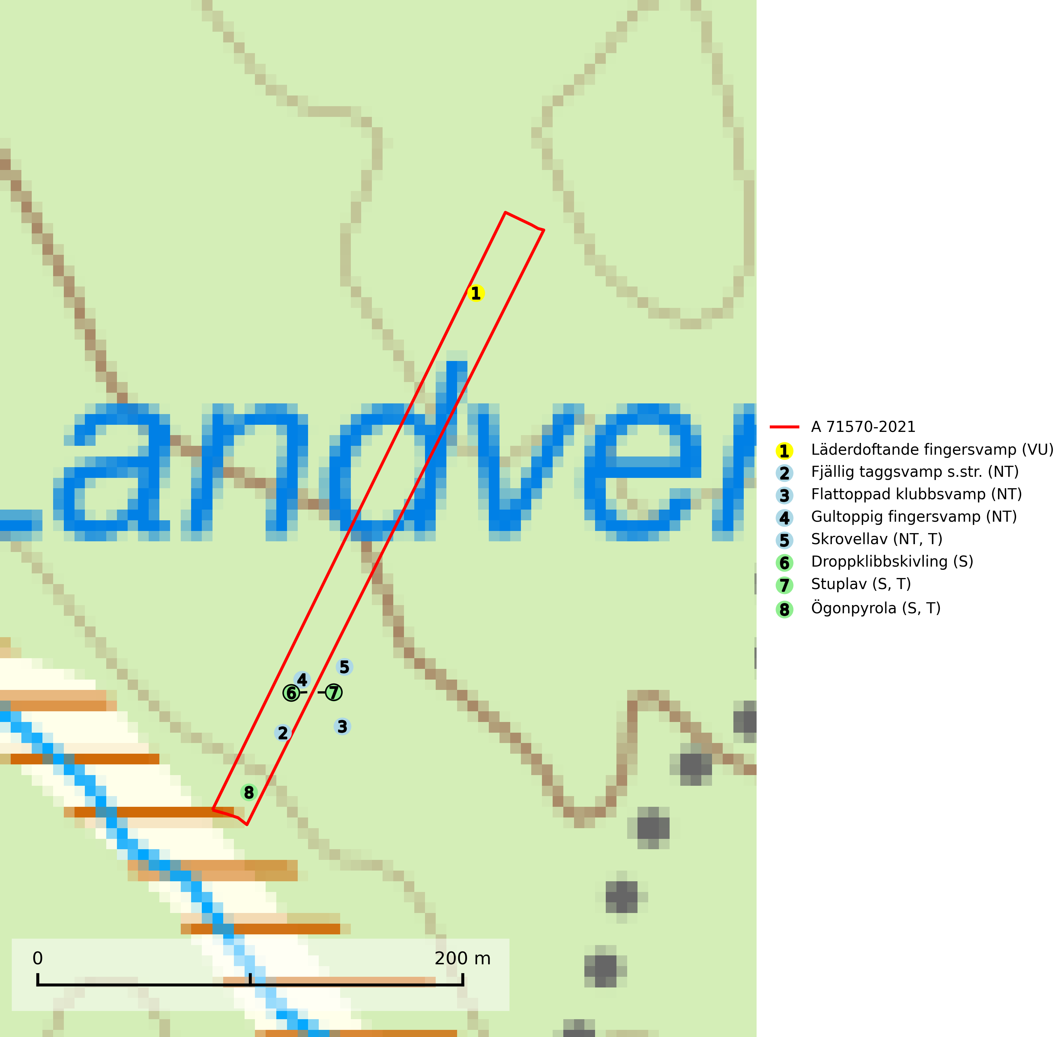
Figur 1. Fyndplatser för naturvårdsarter i och inom 20 meter från avverkningsanmälan. Markörer utan svart kant är placerade på fyndplatsen. Markörer med svart kant är placerade vid sidan av fyndplatsen och har ett svart streck som visar fyndplatsens exakta position. Kartans mittpunktskoordinat är N 7032814, E 446581 i SWEREF 99 TM.
I och inom 20 meter från avverkningsanmälan finns fynd av 8 naturvårdsarter, varav 5 är rödlistade, 3 är typiska (T) och 3 är signalarter (S): läderdoftande fingersvamp (VU), fjällig taggsvamp s.str. (NT), flattoppad klubbsvamp (NT), gultoppig fingersvamp (NT), skrovellav (NT, T), droppklibbskivling (S), stuplav (S, T) och ögonpyrola (S, T). Se Figur 1.
Nedan presenteras relevanta utdrag ur standarderna för FSC, Chain of Custody, Controlled Wood och PEFC.
Vi förväntar oss att ni återkommer med ett skriftligt svar på vårt klagomål och även beskriver vilka korrigerande åtgärder ni satt in för att rätta till identifierade brister i er efterlevnad av den svenska FSC standarden.

Naturvårdsarter och fridlysta arter
Nedan följer beskrivningar av de naturvårdsarter och fridlysta arter som har sina livsmiljöer och växtplatser i den avverkningsanmälda skogen. De påträffade naturvårdsarterna är ett tydligt kvitto på att det rör sig om en skog med höga naturvärden.
Läderdoftande fingersvamp (VU) bildar mykorrhiza med gran i örtrik äldre barrskog, ofta på kalkrik mark. Den har en speciell doft som kan påminna om nytt skoläder (skoaffär), därav det svenska namnet. Den totala populationen i landet bedöms ändå ha minskat starkt och fortsatt kommer att minska då arten är knuten till en bördig äldre kalkgranskogsmiljö som successivt avverkas och där få områden alltjämt är formellt skyddade. All form av hårdhänt skogsavverkning på eller i närheten av växtplatsen missgynnar arten. Artens huvudsakliga koppling till produktiva äldre granskogar med hög bonitet gör den särskilt utsatt för slutavverkning. Samtliga lokaler bör undantas från rationellt skogsbruk och få ett områdesskydd (SLU Artdatabanken, 2024; Nitare & Skogsstyrelsen, 2019).
Fjällig taggsvamp s.str. (NT) bildar mykorrhiza med gran i granskog och barrblandskog, främst på frisk näringsrik mark i äldre skog med lång trädkontinuitet. Den totala populationen i landet har minskat och bedöms fortsätta minska till följd av avverkning av äldre barrskogar. Minskningstakten för den svenska populationen bedöms vara nära gränsvärdet för sårbar (VU) (SLU Artdatabanken, 2026).
Flattoppad klubbsvamp (NT) bildar mykorrhiza med gran och växer i äldre barrskog på näringsrik, kalkpåverkad mark. Växtmiljön utgörs vanligen av örtrika granskogar med höga naturvärden, gärna påverkade av ytligt och rörligt markvatten. Svampen kräver välutvecklade gamla mossmattor med konstant fuktigt mikroklimat och hotas främst av slutavverkning av äldre ängsgranskogar på näringsrik mark. Artens lokaler bör undantas från skogsbruk (SLU Artdatabanken, 2024).
Gultoppig fingersvamp (NT) bildar mykorrhiza med gran i örtrik äldre barrskog. Den är något kalkgynnad och föredrar bördiga granskogar av lågörtstyp. Svampen hotas främst av skogsavverkning och tycks försvinna efter slutavverkning, markberedning och plantering. Skogsområden med arten bör undantas från storskaligt skogsbruk. Slutavverkning, kraftig gallring och skogsgödsling måste undvikas, liksom körning med tunga maskiner (SLU Artdatabanken, 2024).
Skrovellav (NT) växer på gamla lövträd och på klippor i gamla skogar med hög och jämn luftfuktighet. Slutavverkning av kontinuitetsskog utgör det största hotet och lavens fortsatta förekomst bör säkerställas genom att lokaler med äldre skog skyddas. I områden med mycket hög luftfuktighet kan man på bålen av skrovellav finna de sällsynta parasitsvamparna skrovellavsknapp (EN), Catillaria lobariicola (VU) och Merismatium lobariae (DD). Skrovellav är typisk art för 9010 Taiga, 9020 Nordlig ädellövskog, 9040 Fjällbjörkskog, 9070 Trädklädd betesmark, 9160 Näringsrik ekskog, 9180 Ädellövskog i branter, 9190 Näringsfattig ekskog, 8210 Kalkbranter och 6530 Lövängar (SLU Artdatabanken, 2026; Nitare & Skogsstyrelsen, 2019).
Droppklibbskivling signalerar örtrika kalkbarrskogar med höga naturvärden. Svampen är mycket kräsen i sina ståndortskrav och den utgör en bra signalart även när den förekommer i olika lövskogsmiljöer. På artens växtplatser påträffas normalt många andra sällsynta eller rödlistade arter (Nitare & Skogsstyrelsen, 2019).
Stuplav är en mycket bra signalart i hela sitt utbredningsområde och förekommer nästan enbart i skogsmiljöer med höga naturvärden. Den indikerar långvarig förekomst av gamla lövträd och miljöer med konstant hög luftfuktighet. I skogar med suboceaniskt klimat finns det en mycket sällsynt parasit, njurlavsknapp Pletocarpon nephromeum (EN), som växer på stuplav. Ytterligare tre sällsynta lavparasiter, Protounguicularia nephromatis (VU), Refractohilum galligenum (NT) och Roselliniella nephromatis (DD), kan också påträffas på stuplav. Stuplav är typisk art för 9010 Taiga (SLU Artdatabanken, 2026; Nitare & Skogsstyrelsen, 2019).
Ögonpyrola är normalt en bra signalart som visar på områden med höga naturvärden och stabila förhållanden, särskilt inom näringsfattiga trakter. Växten är mycket känslig för markskador och försvinner snabbt efter slutavverkning. Den hotas också av skogsgödsling och markavvattning. Ögonpyrola är typisk art för 9010 Taiga och 9070 Trädklädd betesmark (Nitare & Skogsstyrelsen, 2019; SLU Artdatabanken, 2024).

Certifiering

Ur FSC-standarden
PRINCIP 1: LAGEFTERLEVNAD: Certifikatsinnehavaren ska följa alla tillämpliga lagar, förordningar och nationellt ratificerade internationella avtal, konventioner och överenskommelser.
1.3.1 Tillämpliga lagar och föreskrifter för brukandet av skogen följs.
- Kommentar: I den avverkningsanmälda skogen har fridlysta arter sina livsmiljöer och växtplatser. Att skada de fridlysta arternas livsmiljöer, växtplatser eller ekologiska funktion är inte tillåtet enligt artskyddsförordningen.
6.4 Certifikatsinnehavaren ska skydda sällsynta arter och hotade arter samt deras livsmiljöer inom skogsbruksenheten. Det ska ske genom avsättningar, andra skyddade områden och genom att skapa konnektivitet och/eller genom andra direkta åtgärder som gynnar dessa arters överlevnad och livskraft. Åtgärderna ska stå i förhållande till brukandets skala, intensitet och risk, samt till sällsynta och hotade arters bevarandestatus och ekologiska krav. Certifikatsinnehavaren ska beakta den geografiska spridningen och ekologiska krav hos sällsynta och hotade arter utanför skogsbruksenhetens gränser när beslut om åtgärder inom skogsbruksenheten ska fattas.
6.4.3 Bevarandeåtgärder genomförs för de kända förekomster av rödlistade arter som påverkas av skogsbruk.
- Kommentar: I det avverkningsanmälda skogsområdet har 8 naturvårdsarter varav 5 rödlistade arter sina livsmiljöer och växtplatser.

Ur Chain of Custody Certification (FSC-STD-40-004 ver 3.0)
1.3 The organization shall commit to the FSC values as defined in FSC-POL-01-004 Policy for the Association of Organizations with FSC.

Ur FSC:s policy för associerade organisationer (FSC-POL-01-004)
Som “Chain of Custody”-certifierad organisation är skogsbolaget bunden av de fastställda reglerna i Del 1 Punkt 1 c) i Policy för organisationer associerade med FSC (FSC-POL-01-004 V2-0 EN + SVE version 2012-03-02):
- De organisationer FSC kan acceptera association med får inte direkt eller indirekt ha några kopplingar till nedanstående, oacceptabla aktiviteter:
a) Olaglig skogsavverkning och handel med olagligt avverkat virke eller skogsprodukter
...
c) Skogsbruk som förstör höga naturvärden
d) Betydande omvandling av skog till plantager eller annan, icke skoglig, markanvändning
- Kommentar: Avverkning av skog med höga naturvärden samt skada på fridlysta arter strider både mot FSC Controlled Wood-standarden och FSC:s policy for associerade organisationer.

Ur FSC Controlled Wood (FSC-STD-40-005)
Virke som inte accepteras i FSC-märkta produkter (oacceptabelt ursprung) enligt FSC Controlled Wood (FSC-STD-40-005):
- Illegalt avverkat virke.
- ...
- Virke från avverkningar som hotar höga naturvärden.
- Virke från skog som konverteras till plantager eller icke-skogligt bruk.
- Kommentar: Avverkning av skog med höga naturvärden samt skada på fridlysta arter strider både mot FSC Controlled Wood-standarden och FSC:s policy for associerade organisationer.

Ur PEFC-standarden gällande lagefterlevnad
PEFC-standarden förutsätter att tillämplig svensk lagstiftning följs. Det är utsedd tillsynsmyndighet som ansvarar för tillsyn av lagens efterlevnad. PEFC-standarden återger innehållet i vissa certifieringskritiska lag- och föreskriftskrav vilka ska ingå i granskning av PEFC-systemets efterlevnad.
- Kommentar: I den avverkningsanmälda skogen har fridlysta arter sina livsmiljöer och växtplatser. Att skada de fridlysta arternas livsmiljöer, växtplatser eller ekologiska funktion är inte tillåtet enligt artskyddsförordningen

